高中化学竞赛模拟试题（四）
第1题（5分）
（1）在MnCl₂溶液中加入适量的HNO₃，再加入NaBiO₃溶液中出现紫色后又消失为近无色溶液。写出有关反应的化学方程式。
（2）①某校曾发生误将高锰酸钾与红磷相混，造成一死一残的严重事故。试写出这一变化的化学方程式。
②在一支试管中，盛少量As₂S₃和K₂S粉末（物质的量之比为1︰2），往其中加入足量硝酸并微热。写出化学反应方程式（用一个化学方程式表示，HNO₃还原为NO）
③在SnCl₂的硫酸溶液中滴入KMnO₄至刚好反应完全。写出离子反应方程式。

第2题（6分）
化合物NiI₂(HPPh₂)₂（写为A）是从NiI₂心与二苯基磷反应获得的，它在固态时是抗磁性的单分子，而在硝基苯中是非电解质，具有很小的偶极矩。³¹P的核磁共振谱表明分子中两个P原子的环境的相同的。
1．写出生成A的化学反应方程式。2．画出A的可能结构。3．指出A中Ni原子的杂化形态。

第3题（14分）
X是由1830年瑞典化学家塞夫斯特姆（Sef－strom）在一种铁矿中肯定了它作为一个新元素，它是多价态元素（由＋2至＋5），以＋5价最稳定，各种氧化态的化合物都有美丽的颜色，五彩缤纷。X是银灰色的金属，纯金属具有延展性，不纯时硬而脆，有高的熔点，是难熔金属。X容易呈钝态，因此在常温下活泼性较低；耐盐酸、碱、氯、盐腐蚀的性能比不锈钢强，但不耐硝酸、硫酸、氢氟酸、王水的腐蚀；高温下能与大多数非金属化合，一般生成非化学计量的化合物。X在现代化工业和国防技术中有着广泛而重要的用途，我国四川攀枝花地区蕴藏着世界上少有的极为丰富的矿藏，为我国四化建设提供了优厚的物质条件。
1．X的元素符号是 ，基态电子构型是 。
2．X的最高价氧化物是棕黄色固体，难溶于水，是化学工业中重要的催化剂，可以由它的一种含氧酸的铵盐加热分解得到，生成氨气的物质的量和铵盐相等，请写出该氧化物的制备化学反应方程式。
3．X的最高价氧化物是两性氧化物，以酸性为主，溶于强碱（如，氢氧化钠）生成最高价含氧酸盐；溶于强酸（如硫酸）生成氧基离子形式的盐。请写出化学方程式；它有一定的氧化性，若将其溶于浓HCl，会发生了氧化还原反应，1mol该氧化物完全反应，转移电子2mol。
4．第3问中与硫酸反应得到的产物阳离子有较强的氧化剂，能与许多还原剂反应，被还原的低价产物都有丰富多彩的颜色。比如和Fe^{2＋}、I－、Zn三种物质在酸性条件下反应，由于还原剂强弱不同，反应产物（溶液）颜色由蓝→绿→紫，请分别写出反应离子方程式：
5．如果10.00g X的最高价氧化物在酸中溶解并被Zn还原成紫色产物，那么加入多少摩尔I₂可将紫色变成蓝色？
6．将X的最高价含氧酸的铵盐溶液于热的草酸铵和草酸溶液中，能制得蓝色络合物晶体，应用下述实验结果，先写出可能发生的离子反应方程式，再计算求其化学式(NH₄)_{a}XO(C₂O₄)_{b}·2H₂O中的a和b值。
称取蓝色络合物237.4mg，溶解在过量的热的稀硫酸中，用0.0194mol/L的KMnO₄溶液滴定，需要38.95mL。当再加少量亚硫酸钠晶体于此溶液中，加热，溶液又变成蓝色。使溶液沸腾，以除去过量的SO₂，然后冷却。再用0.0194mol/L的KMnO₄溶液滴定，只需要7.8mL。

第4题（6分）
将一瓶TiC1₄的瓶塞打开时，立即冒白烟（反应①），向瓶中加入浓盐酸和金属锌时生成紫色溶液（反应②），缓慢地加入NaOH溶液直至呈碱性，出现紫色沉淀（反应③）。沉淀过滤后，先用稀HNO₃处理（反应④），然后用稀碱溶液处理，生成白色沉淀（反应⑤）。将此沉淀过滤并灼烧，最后与等量的MgO共熔（反应⑥）。根据上述实验写出①～⑥反应的化学方程式。

第5题（7分）
1.0g某Ⅷ族不活泼金属A溶于足量的王水生成B，蒸发溶液得红棕色晶体C，晶体C的质量为2.65g，在晶体C中，A的质量分数为38.56％，含结晶水（H₂O）的质量分数为19.00%，将SO₂通入B的溶液中，得到D的黄色溶液（A的含量为57.57%）。
1．写出所涉及反应的化学方程式。
2．画出C、D的空间构型。
第6题（10分）
根据下面的框图回答下列问题：
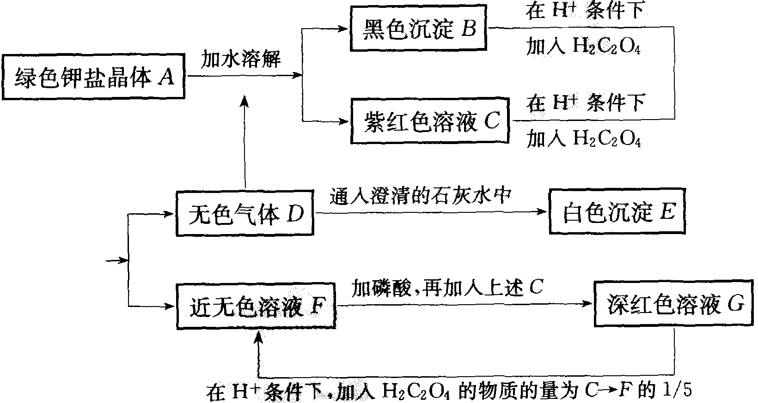
1．试确定A、B、C、D、E、F、G的化学式。
2．完成下列变化的离子反应方程式：
A(aq)
B＋H₂C₂O₄→
3．A转化为C的产率是多少?
4．为在工业上实现A全部转化为C，实用的方法是什么?A的电极反应方程式是什么?

第7题（11分）
铂的配合物是一类新抗癌药，如顺式一二氯二氨合铂对一些癌症有较高治愈率。铂元素化学性质不活泼，几乎完全以单质形式分散于各种矿石中，铂的制备一般是先用王水溶解经处理后的铂精矿，滤去不溶渣，在滤液中加入氯化铵，使铂沉淀出来，该沉淀经1000℃缓慢灼烧分解，即得海绵铂，同时得到3种无氧化性的气体。回答下列问题：
1．写出上述制备过程有关的化学方程式；
2．氯铂酸与硝酸钠在500℃熔融可制得二氧化铂，并释放出物质的量为3︰2的2种气体，写出化学方程式。PtO₂在有机合成中广泛用作氢化反应的催化剂，试问此反应中实际起催化作用的物种是什么？
3．X射线分析测得K₂[PtCl₆]晶胞为面心立方，[PtCl₆]^{2－}中Pt^{4＋}位于立方体的八个角顶和六个面心。问Pt^{4＋}采用何种类型杂化？[PtCl₆]^{2－}空间构型？K＋占据何种类型空隙？该类型空隙被占百分率？

第8题（10分）
草酸铂亦称奥沙利铂，是继顺铂之后的第三代铂类抗肿瘤临床药物，它由K₂PtCl₄与1，2－二胺基环己烷（A）经下列反应而得（D）。
K₂PtCl₄＋A$\vec{{\text{25}}^{o}C}$B$\vec{{\text{AgNO}}_{3}\text{溶液}}$C$\vec{K_{2}C_{2}O_{4}\text{/Δ}}$D
B为淡黄色晶体，含Pt约为51.3%；C为1︰2型电解质；将D在N₂中热分解，于250～270℃间有剧烈反应，残重为48.6％。请回答：
1．画出A、B、C、D的化学结构式
2．写出B→C、C→D和D热分解的反应方程式。

第9题（9分）
6.70g二元化合物A与足量的Ba(OH)₂溶液发生反应，其中生成一种不溶于水的钡盐。将溶液过滤，在隔绝空气的情况下小心蒸发滤液，得一种淡黄色晶体（一种碱）。将该碱灼烧至质量不再变化时，得6.37g固体B。将B溶于足量的稀硝酸，将得到的硝酸盐加热到300⁰C左右，反应完全后，最后得到0.48g气体C。已知上述反应中盐A的金属阳离子的化合价未发生改变。
试回答下列问题：
1．确定A、B、C的分子式：A___________；B_________；C_____________。
2．写出上述化学反应方程式。
3．若将Cl₂通入上面的硝酸盐溶液中，再滴加NaOH溶液，将生成的沉淀过滤，干燥，得一棕黑色固体D（D中金属呈最高价态）。经研究发现，其物质所含元素与B相同。试确定D的化学式，写出该反应的离子方程式。
4．若在上面的硝酸盐溶液中，滴加少量的草酸溶液，在一定条件下电解此混合溶液，可制得棕紫色固体E。与B、D相比，除了组成元素相同外，E分子中金属的质量分数为86.5%。E不溶于水，若滴加热的盐酸，则放出气体C。试确定E的化学式。

第10题（11分）
某些铂的化合物具有重要的生理作用，也可能作为防癌剂。
PtCl₄^{2－}＋2e－＝Pt＋4C1－ 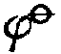＝0.75V
PtCl₆^{2－}＋2e－＝PtCl₄^{2－}＋2C1－ ＝0.77V
O₂＋4H＋＋4e－＝2H₂O ＝1.229V
PtCl₄^{2－}离子通常是用化学计量的盐酸肼还原PtCl₆^{2－}来制备的。在水中，PtCl₄^{2－}的溶剂分解作用是彻底的，但反应速率慢：
PtCl₄^{2－}＋H₂OPtCl₃（H₂O）－＋Cl－ 25℃ K＝1.45×10^{－2}
PtCl₃（H₂O）－＋H₂OPtCl₂(H₂O)₂＋C1－ 25℃ K＝1.1×10^{－3}
所以，10^{－3}mol/L K₂PtCl₄的溶液在平衡时仅含有5％PtCl₄^{2－}。
1．在氧气存在的条件下，Pt在HCl中是否溶解？若能，写出其全部化学反应方程式。
2．写出PtCl₆^{2－}与盐酸肼的离子反应方程式。
3．计算25℃、10^{－3}mol/L K₂PtCl₄溶液达平衡时PtCl₃(H₂O)－、PtCl₂(H₂O)₂的百分含量。
4．PtCl₂(H₂O)₂存在顺反借光，画出它们的结构图，并注明顺式、反式。
5．K₂PtCl₄的晶体结构与萤石相似，说明其晶体结构。

第11题（12分）
阅读下面四段材料，回答下列问题：
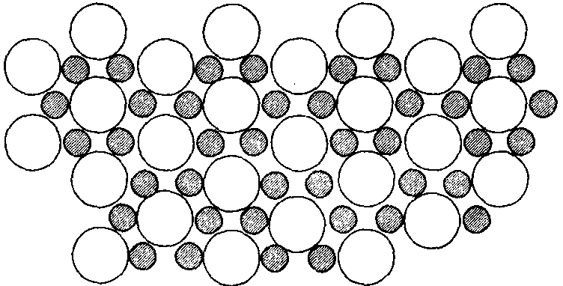
（1）X、Y是同一族的两个元素，它们之间能形成化合物A。在该晶体的理想模型中，X原子和Y原子是分层排布的，一层X一层Y地相间，右图是该晶体微观空间中取出的部分原子沿C轴方向的投影，白球是X原子投影，黑球是Y原子投影，图中的X原子和Y原子投影在同一平面上，且所投影的原子数目都相同。
（2）X元素只有1种稳定同位素，在地壳中的含量约为8.8%；其单质是银白色金属，有延展性；X的原子半径和离子半径之比约是2.8︰1；X的导电、导热性能强，机械强度较差，化学性质活泼，能与酸、碱、大部分非金属和金属氧化物反应。
（3）Y元素有2种稳定同位素，并有多种同素异形体；Y的原子半径和离子半径之比约是4.9︰1；Y室温时稳定，高温时与许多非金属形成化合物，也可与许多金属形成硬的高熔点稳定化合物。Y用于制高能燃料和合金钢，化合物广泛用于医药、农业、玻璃工业等方面。
（4）X的气态氯化物B和Y的气态氢化物C有具有相同空间构型，其对称要素完全相同（对称中心、对称面、对称轴的种类和数目完全相同）
1．X、Y的元素符号分别是 、 ，它们都位于周期表的 族。
2．确定晶体A的化学式 。
3．X在自然界中两种常见矿石的化学成分分别是 、 。
4．X有一种硬而有光泽的无色晶体D，易溶于水，不溶于酒精，水溶液显强碱性。含25.02g的D的水溶液可与200mL 0.2mol/L的硫酸完全反应。确定D的化学式。
5．Y也有一种重要的无色半透明晶体E，用于玻璃和搪瓷工业，也用来制取Y的化合物。加热晶体E，在100℃、150℃、320℃分别失重23.62%、18.90%、4.72%，变为无水物。晶体E中元素Y的含量为11.34%，确定D的化学式。
6．B和C的化学式分别是 和 。画出它们的结构简式；并每一分子对称面的个数是 。

高中化学竞赛模拟试题（十）
第1题（4分）
（1）2Mn^{2＋}＋5NaBiO₃＋14H＋＝2MnO₄－＋5Bi^{3＋}＋5Na＋＋7H₂O（2分）
2MnO₄－＋10Cl－＋16H＋＝2Mn^{2＋}＋5O₂↑＋8H₂O（2分）
（2）①30KMnO₄＋18P＝10K₃PO₄＋30MnO₂＋4P₂O₅（2分）
②3As₂S₃＋6K₂S＋56HNO₃＝6H₃AsO₄＋15H₂SO₄＋44NO↑＋4H₂O＋12KNO₃（2分）
③5Sn^{2＋}＋10Cl－＋4MnO₄－＋32H＋＝5Sn^{4＋}＋5Cl₂↑＋4Mn^{2＋}＋16H₂O（2分）
第2题（8分）
1．NiI₂＋2PH(C₆H₅)₂＝NiI₂[PH(C₆H₅)₂]₂（3分）
2．由于A具有很小的偶极矩，因此A应为反式结构。结构式为：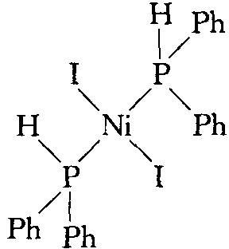（3分）
3．dsp²（2分）
第3题（20分）
1．V（1分） [Ar]3d³4s²（1分）
2．2NH₄VO₃$\vec{\text{873}K}$V₂O₅＋2NH₃＋H₂O（2分）
3．V₂O₅＋6NaOH＝2Na₃VO₄＋3H₂O（1分）
V₂O₅＋H₂SO₄＝(VO₂)₂SO₄＋H₂O（1分）
V₂O₅＋6HCl＝2VOCl₂＋Cl₂＋3H₂O（1分）
4．VO₂＋＋Fe^{2＋}＋2H＋＝VO^{2＋}＋Fe^{3＋}＋H₂O（1分）
VO₂＋＋2I－＋4H＋→V^{3＋}＋I₂＋2H₂O（1分）
2VO₂＋＋3Zn＋8H＋—→2V^{2＋}＋3Zn^{2＋}＋4H₂O（1分）
5．0.11mol I₂（2分）
6．5C₂O₄^{2－}＋2MnO₄－＋16H＋＝2Mn^{2＋}＋10CO₂↑＋8H₂O（1分）
VO₄^{3－}＋4H＋＝VO₂＋＋2H₂O（1分）
VO₂＋＋SO₂＝VO^{2＋}＋SO₄^{2－}（1分）
5VO^{2＋}＋MnO₄－＋H₂O＝VO₂＋＋Mn^{2＋}＋2H＋（1分）
(NH₄)₂XO(C₂O₄)₂·2H₂O（3分）
第5题（6分）
1．TiCl₄＋3H₂O＝H₂TiO₃＋4HCl↑（1分）
2．2TiCl₄＋Zn＝2TiCl₃＋ZnCl₂（或2TiCl₆^{2－}＋Zn＝2Ti^{3＋}＋Zn^{2＋}＋12Cl－）（1分）
3．TiCl₃＋3NaOH＝Ti(OH)₃↓＋3NaCl（1分）
4．3Ti(OH)₃＋7HNO₃＝3TiO(NO₃)₂↓＋NO↑十8H₂O（1分）
5．TiO^{2＋}＋2OH－＝TiO₂·H₂O↓（1分）
6．TiO₂＋MgO＝MgTiO₃（1分）
第5题（7分）
1．3Pt＋4HNO₃＋18HCl＝3H₂PtCl₆＋4NO↑＋8H₂O（2分）]
H₂PtCl₆＋6H₂O＝H₂PtCl₆·6H₂O（1分）
H₂PtCl₆＋SO₂＋2H₂O＝H₂PtCl₄＋H₂SO₄＋2HCl（2分）
2．C：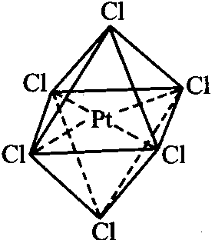（八面体） D：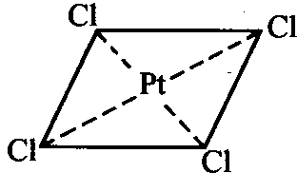（平面四边形）（各1分）
第6题（13分）
1．A：K₂MnO₄；B：MnO₂；C：KMnO₄；D：CO₂；E：CaCO₃；F：Mn^{2＋}盐；
G：[Mn(H₂PO₄)₂]＋。（各1分）
2．3MnO₄^{2－}＋2CO₂＝2MnO₄－＋MnO₂＋2CO_{.3}^{2－}；（1分）
MnO₂＋H₂C₂O₄＋2H＋＝Mn^{2＋}＋2CO₂＋2H₂O。（2分）
3．66.7％。（1分）
4．电解法；阳极：MnO₄^{2－}－e－＝MnO₄－（2分）
第7题（13分）
1．3Pt＋4HNO₃＋18HCl＝3H₂PtCl₆＋4NO＋8H₂O（2分）
H₂PtCl₆＋2NH₄Cl＝(NH₄)₂PtCl₆＋2HCl（1分）
3(NH₄)₂PtCl₆＝3Pt＋2NH₃↑＋2N₂↑＋18HCl↑（2分）
2．H₂PtCl₆＋2NaNO₃PtO₂＋3Cl₂＋2NO＋2NaOH（2分）
PtO₂＋2H₂＝Pt＋2H₂O（1分）
实际上起催化作用的是反应中，二氧化铂被氢还原而成的铂黑。（1分）
3．d²sp³（1分），八面体（1分），四面体空隙（1分），占据率100%（1分）
第8题（8分）
1．A：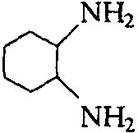 B：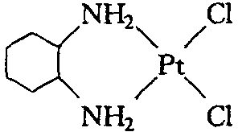 C：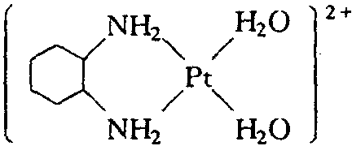 D：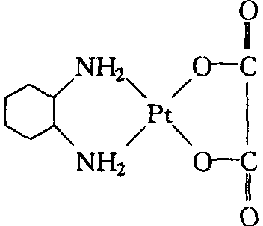
（各1分）
2．＋2H₂O＋2AgNO₃→(NO₃)₂＋2AgCl↓（1分）
(NO₃)₂＋K₂C₂O₄→＋2KNO₃＋2H₂O（1分）
C₈H₁₄N₂O₄PtPt＋CO₂↑＋N₂＋C₆H₁₄（2分）
第9题
设A的分子式为E_{a}X_{b}，则碱的分子式为E(OH)_{b}，化学反应过程如下：
E_{a}X_{b}→a E(OH)_{b}→1/2aE₂O_{b}，E₂O_{b}＋2bHNO₃→2E(NO₃)_{b}＋bH₂O。
n_{A}＝$\frac{6\text{.}\text{70}g}{a[E]+b[X]}$，n_{B}＝$\frac{6\text{.}\text{37}g}{2[E]+\text{16}\text{.}0b}$。
∵an_{A}＝n(E(OH)_{b})＝2n_{B}，∴$\frac{6\text{.}\text{70}a}{a[E]+b[X]}$＝$\frac{2×6\text{.}\text{37}}{2[E]+\text{16}\text{.}0b}$ －－－－－－－①
E(NO₃)₂加热分解有两种可能情况：
（1）E(NO₃)_{b}→E(NO₂)_{b}＋1/2bO₂；
（2）2E(NO₃)_{b}→E₂O_{b}＋2bNO₂＋1/2bO₂
下面分别进行讨论：
（1）若按情况（1）分解，则得：0.48＝(32.0×1/2)×2n_{B}，即0.48＝(32.0×1/2)×2×$\frac{6\text{.}\text{37}}{2[E]+\text{16}\text{.}0b}$，[E]＝204.3b，当b＝1时，[E]＝204.4，E为Tl。
（2）若按情况（2）分解，则：0.48＝(32.0×1/2×b＋46.0×2b)n_{B}＝108bn_{B}，即
0.48＝108b×$\frac{6\text{.}\text{37}}{2[E]+\text{16}\text{.}0b}$，[E]＝708.7b，没有原子量如此大的元素。
因此E(NO₃)_{b}只按情况（1）分解。
将b＝1，[E]＝204.3代入①式，得：$\frac{6\text{.}\text{70}a}{\text{204}\text{.}4a+[X]}$＝$\frac{2×6\text{.}\text{37}}{\text{424}\text{.}8}$，[X]＝19.0a。
当a＝1时，[X]＝19.0，是氟元素；当a＝2时，[X]＝38.0，没有此元素；当a＝3时，[X]＝57.0，也没有此元素···
综上所述：
1．A：TlF；B：Tl₂O；C：O₂；（各1分）
2．化学方程式为：
Ba(OH)₂＋2TlF＝2TlOH＋BaF₂↓；2TlOH$\vec{Δ}$Tl₂O＋H₂O；
Tl₂O＋2HNO₃＝2TlNO₃＋H₂O；2TlNO₃$\vec{Δ}$2TlNO₂＋O₂↑（各1分）
（3）Tl₂O₃（2分）；2Tl＋＋2Cl₂＋6OH－＝Tl₂O₃＋4Cl－＋3H₂O；（1分）
（4）TlO₂；（2分）
第10题（11分）
1．2Pt＋8HCl＋O₂＝2H₂PtCl₄＋2H₂O；
4HCl＋2H₂PtCl₄＋O₂＝2H₂PtCl₆＋2H₂O（2分）
2．NH₂NH₃＋＋2PtCl₆^{2－}＝N₂＋2PtCl₄^{2－}＋4Cl－＋5H＋（2分）
3．（1）[PtCl₄^{2－}]＝10^{－3}×5％＝5×10^{－5} mol/L
[PtCl₃(H₂O)－]＋[PtCl₂(H₂O)₂]＝9.5×10^{－4} mol/L
[PtCl₃(H₂O)][Cl－]＝7.25×10^{－7}
[PtCl₂(H₂O)₂][Cl－]²＝7.975×10^{－10}
解得：[PtCl₃(H₂O)－]＝5.276×10^{－4}
[PtCl₃(H₂O)－]％＝52.76％
[PtCl₂(H₂O)₂]％＝42.24％（3分）
4．顺式：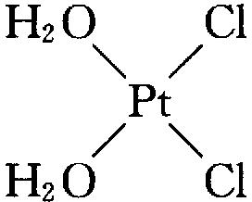 反式：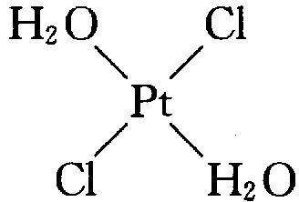（2分）
5．PtCl₄^{2－}组成立方最密堆积，K＋填充在四面体空隙中（2分）
第1题（18分）
1．Al B ⅢA（3分）
2．AlB₂（2分）
3．Al₂O₃ Na₃AlF₆（2分）
4．K₂Al₂O₄·3H₂O（3分）
5．Na₂B₄O₇·10H₂O（3分）
6．Al₂Cl₆ B₂H₆ 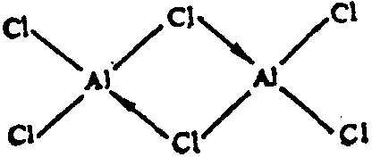 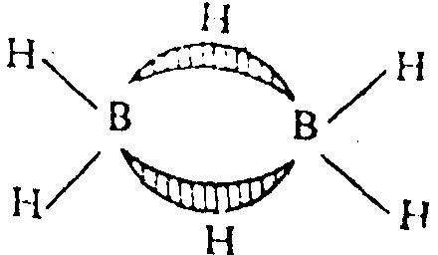 3（各1分）

